Газета «Наш город – Краснокамск» № 39 от 28 сентября 2012 г.
Феномен Ирины Дёминой
Как красив человек в минуты признания! Целеустремлённость, переходящая в упрямство, - на самом деле это верность собственному выбору, когда речь идёт о работе – только это помогло хореографу Ирине Викторовне ДЁМИНОЙ сделать свой «МИРАЖ». Буквально пядь за пядью начинающему хореографу приходилось отвоёвывать гознаковскую сцену. Ибо только в стихах молодым везде у нас дорога. И спустя двадцать девять лет она упорно повторяет: это мираж, надо творить дальше, и она права…
(Из материалов газеты «Краснокамская звезда»)
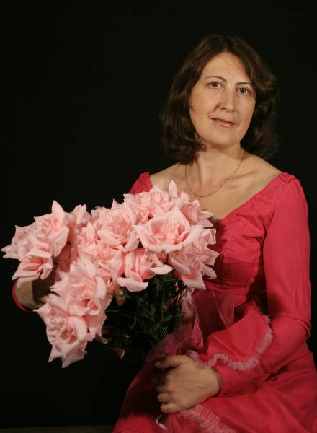Шел 1983 год. Год, оказавшийся для студентки Пермского Института Культуры на редкость удачливым и круто изменившим её жизненный маршрут. Она, коренная пермячка, приехала в наш город на практику и задержалась здесь на целых двадцать девять лет.
Откуда взялось у неё желание танцевать? Ирина Викторовна определённо ответила: «После третьего класса! К школьному фестивалю, посвященному Дню Конституции, я сама поставила для себя танцевальный номер – визитную карточку Узбекистана, да так удачно, что заняла третье место, а дальше больше – на школьном огоньке я станцевала «Чунга-Чангу». Гостья вечера, балерина Пермского театра оперы и балета, посоветовала мне заняться танцем всерьез…»
А после был детский хореографический коллектив, Пермское культпросвет училище, которое она окончила с красным дипломом, и успешное поступление в Пермский институт культуры на курс МИНГАЛЕВА Виктора Михайловича, на тот момент самого известного балетмейстера и талантливого педагога, выпустившего за свою педагогическую деятельность в институте всего два курса. Так много и так мало. Среди его учеников посчастливилось оказаться и нашей героине. Трудоспособность, одержимость в овладении будущей профессией, природная одарённость, музыкальность, пластичность очень скоро помогли будущему балетмейстеру занять ведущее место среди учеников Мингалёва. Именно он открыл для неё понятие «эстрадный танец», его технические и художественные возможности. С этим багажом знаний она переступила порог Дворца культуры Гознака. Трудностей поначалу хватало. Это и создание коллектива, полное отсутствие материальной базы, работа над репертуаром будущего «Миража». Но разве могли тогда напугать молодую девчонку, полную творческих сил, все эти трудности? Дойти до поставленной цели любым путем – вот её девиз.
Известна аксиома: «Театр строят безумцы». Думаю, что точнее их назвать личностями феноменальными. Феномен Ирины Викторовны состоит в том, что она в созданном театре танца «и певец и жнец и на дуде игрец» – сама ставит, сама репетирует, сама придумывает концертные костюмы для своих номеров, сама же выстраивает фестивально-гастрольный график для своего коллектива. Она человек-оркестр, вместившая в себя целый штат профессионального театра. Энтузиаст своего дела. У неё есть свой кодекс ценностей, профессиональных и просто человеческих. Её кредо – честно делать своё дело и не браться за то, в чём не очень уверена. Её интересует то, что может интересовать современного человека. Она многое знает и многое умеет. За годы творческой работы Ирина Викторовна создала более 200 концертных номеров и хореографических миниатюр. Её творческая деятельность давно вышла за рамки художественной самодеятельности и «Мираж» не уступает профессиональным коллективам – об этом не раз писали в прессе:
« …вы вообще представляете себе двенадцатилетнего подростка? Эдакий ходячий скептицизм в джинсах. Мы, мол, всё это видели, знаем проходили… И вот этот, с позволения сказать, ребёнок, сходил на концерт театра эстрадного танца «Мираж» и вернулся в восторге. Бывает ли рецензия более благоприятной…» ( «Краснокамская звезда» 06.06.1998 г.)
«…в зале не было ни одного свободного места. Да и это не удивительно! Миражовцы давно уже завоевали признание и всеобщую любовь не только в родном городе но и далеко за его пределами…» ( «Вечерний Краснокамск» 25.05.2006 г.)
Свою мечту, своего ребёнка, свой «Мираж» она с завидной заботой любящей матери растит и развивает. Вкладывая в этот процесс всю свою безграничную душу и неиссякаемый талант. У её театра есть своя постоянная аудитория. И если это люди разные по возрасту, профессии, эрудиции, то общее у них одно – трепетная любовь к «Миражу» и его создателю Ирине Викторовне ДЁМИНОЙ.
Вы знаете, в двух почти созвучных словах – «призвание» и «признание» – есть фонетическая разница в одну букву. Так вот, на то чтобы поставить «н» на место «в» у любого творческого человека, иногда уходит вся жизнь. И не всякому это удается. Ирине Викторовне удалось!
… Замер в тишине зал. В заданной мизансцене, по ту сторону занавеса застыли танцовщики, готовясь к священному для них мгновению. Музыка – и начинается чудо, имя которому «МИРАЖ».
Художественный руководитель ДК Гознака, старший преподаватель кафедры «Режиссуры театрализованных представлений»ПГИИК , ВОЛЕГОВ Павел Геннадьевич

